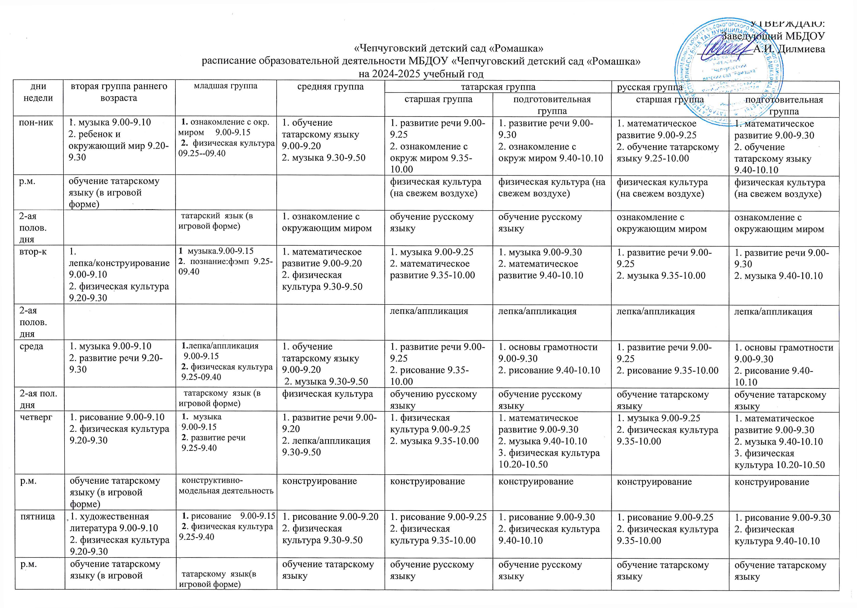
 | длительность: 10 минут  перерыв: 10 минут  кол-во од: 10 од  недельная нагрузка 1час 40 мин | длительность: 20 минут  перерыв: 10 минут  кол-во: 10 занятий.  недельная нагрузка: 2ч 30мин | длительность: 15 минут  перерыв: 10 минут  кол-во од: 12 од  недельная нагрузка: 4ч | длительность: 25 мин  перерыв: 10мин  кол-во од: 14 од  недельная нагрузка: 5ч 50мин | длительност:30 мин  перерыв: 10 мин  кол-во од: 15 од  недельная нагрузка: 7ч. 30мин | длительность: 25 мин  перерыв: 10 мин  кол-во од: 14 од  недельная нагрузка: 5ч. 50 мин | длительность: 30 мин  перерыв: 10 мин  кол-во од: 15 од  недельная нагрузка: 7ч 30мин

